Скриншоты
Рисунок 1 – задание по теме-варианту

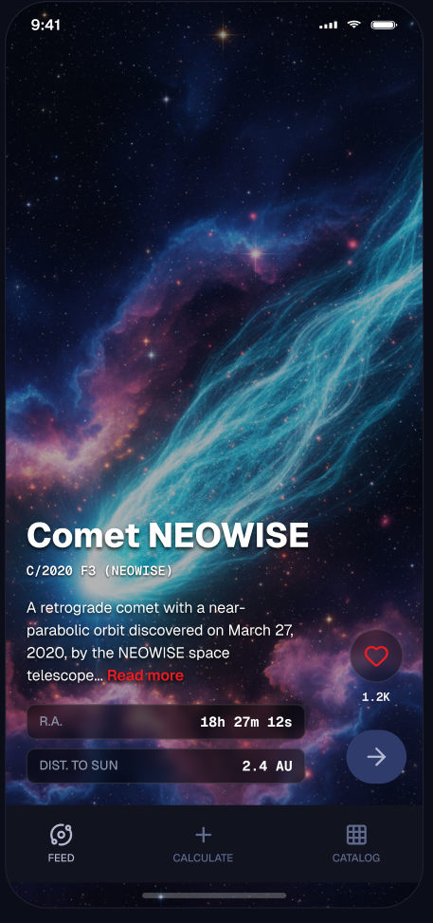
Рисунок 2 – макет страницы «лента» в figma
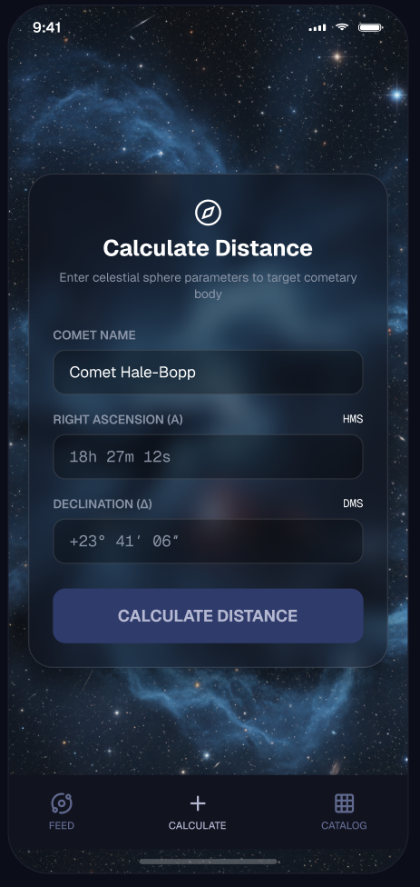
Рисунок 3 – макет страницы «добавление» в figma
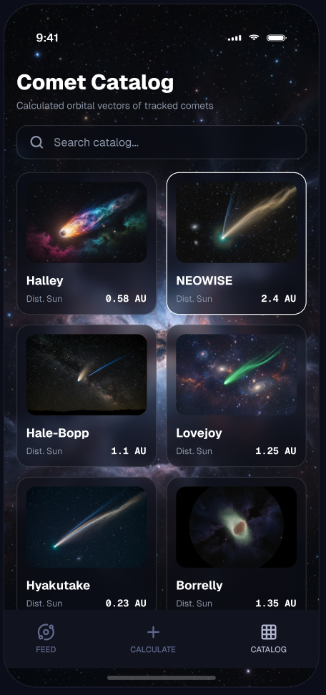
Рисунок 4 – макет страницы «плитка» в figma

Рисунок 5 – страница «лента»
Рисунок 6 – страница «добавление»
Рисунок 7 – страница «плитка»
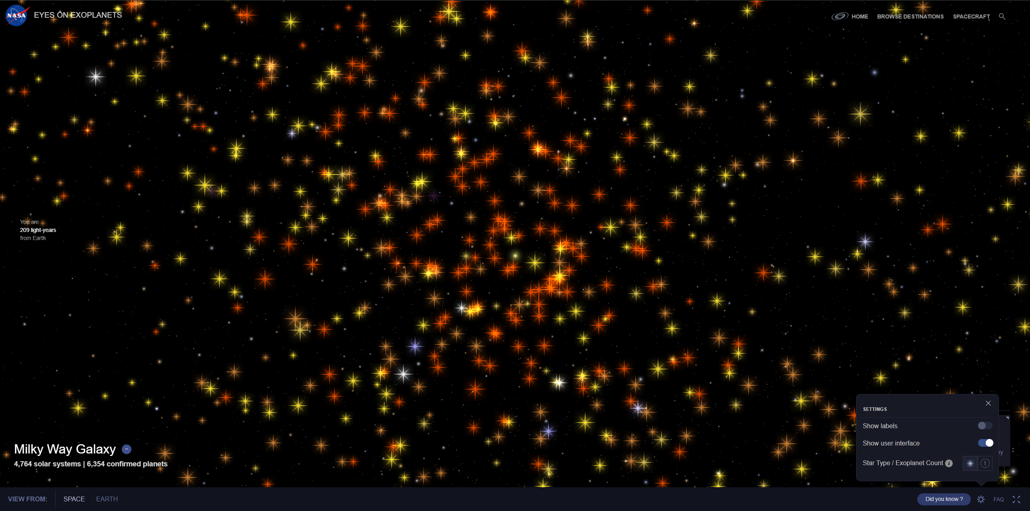
Рисунок 8 – сайт nasa eyes, откуда брался дизайн
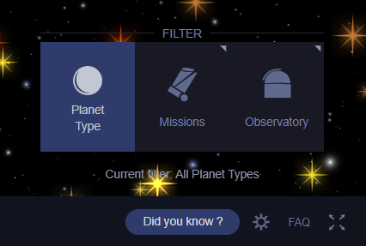
Рисунок 9 – сайт nasa eyes, откуда брался дизайн

